变压器、GOES 与铜：AI 电力硬件瓶颈的价格传导
生成时间：2026-05-23T14:28:34.927417+00:00；证据窗口：2026-05-23；AI Institute 数据刷新：2026-05-23T14:08:31.544Z。

1. 核心结论
AI 电力交易的核心不只是发电量，而是高压变压器、取向硅钢、铜铝与开关设备的交付约束；这些约束决定设备商利润率、客户交期与终端算力释放速度。 本报告基于 12 条高相关研究证据、4 位主要分析师贡献和 16 条关联风险信号。当前最重要的判断不是简单地把 AI 定义为通胀或去通胀变量，而是拆分为三个阶段：需求冲击先行、物理瓶颈定价、生产率缓释滞后。
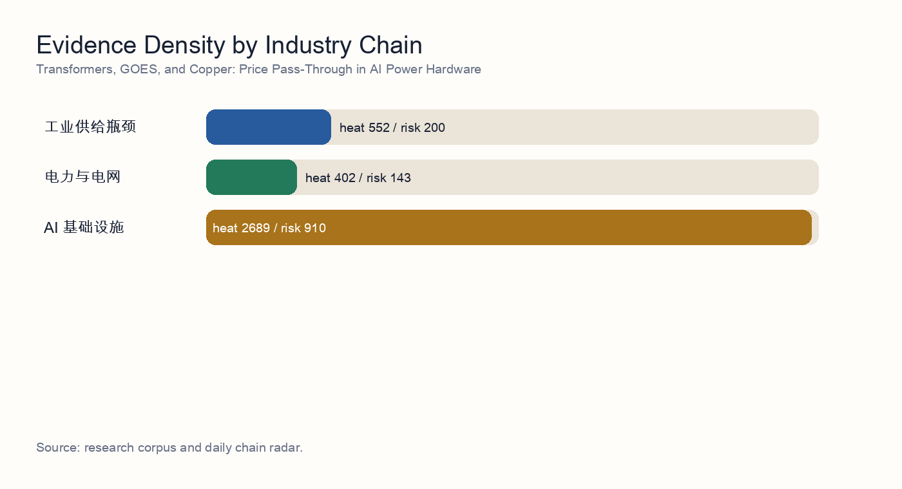
产业链证据密度

2. 独立综合判断
通读 12 条源报告后，本主题呈现出一个清晰的顺序：AI 需求冲击先进入基础设施建设，再进入电力、电网和设备交付约束，最后才可能通过生产率改善形成价格缓释。因此，它不是单向的“AI 推升通胀”或“AI 压低通胀”，而是一个有先后顺序的资本开支周期。
最强的共识来自电力和电网链条：11 条证据直接涉及电力、并网、firm power、公用事业或电网设备。研究结果反复说明，算力建设的约束正在从 GPU 供给扩展到电力接入、局部电网消纳和配套设备交付。
第二个共识是设备交付不能等同于算力释放。12 条证据涉及变压器、配电设备、交付节奏或硬件瓶颈；这些材料共同指向一个判断：即使设备厂商订单充足，项目收入确认和算力上线仍可能受并网、PPA、电力节点和本地消纳能力约束。
风险侧并非附属信息，而是估值框架本身的一部分。本轮构建纳入 16 条风险信号，其中核心风险是资本开支先行、利用率滞后、能源可靠性不足和主题交易拥挤。如果这些风险兑现，AI 基础设施公司的估值应按延期现金流和更高资本成本重新折现。
反向证据同样重要：0 条证据涉及效率或生产率。其含义不是否定基础设施瓶颈，而是提示中期存在缓释路径：模型效率提升、定制硅、边缘 AI 和流程自动化可能降低单位算力或单位任务成本，从而削弱再通胀叙事。

源报告阅读摘要
- 源报告 1：关键电力设备供应链瓶颈：变压器与开关设备交付周期调研。结论：大型电力变压器（LPT，≥100 MVA）与中压开关设备的交付周期在 2027 年前结构性拉长，2028 年底前难以正常化， 验证了瓶颈框架但收紧了其内涵 ——2026–2027 年 AI 集群通电的真正硬约束并非变压器本体产能，而是 (i) 取向硅钢（GOES）的供应、(ii) 熟练绕线/调试工程师的劳动力缺口。 多头逻辑的尾部风险 ——2027 年 GOES 价格冲击或美国输配电劳工罢工事件会进一步右移交付期；反向地，Section 232 关税豁免允许中国变压器进入美国市场将比共识更快压缩交付周期。 结论：即便变压器本体产能可用，GOES 与劳动力将使有效产出比铭牌低 15–20…
- 源报告 2：产业链调研：电力设备产业链：变压器及配电网核心组件的产能与交期评估。产业链调研：电力设备产业链：变压器及配电网核心组件的产能与交期评估。 接续能源行业分析师对“配电网执行节奏是公用事业系统瓶颈”的判断，截至2026-05-17，我们深入电力设备产业链调研发现： 变压器产能瓶颈与高磁感取向硅钢（HiB）供应紧缺是2026-2027年1.2万亿元配网投资兑现的核心制约。 当前，110kV及以上高压变压器产能已出现结构性透支，交期大幅拉长，具备产能扩张和供应链管理能力的电力设备龙头（如 600550.SH、300068.SZ、600406.SH）将迎来确定性极高的量价齐升与订单溢出红利。
- 源报告 3：研究记录 07 研究报告：铜、铝、GOES及变压器油等关键原材料的供应缺口与价格传导风险，2026-05-20。研究记录 07 研究报告：铜、铝、GOES及变压器油等关键原材料的供应缺口与价格传导风险，2026-05-20。 “原材料指数联动”条款： 一线电力设备巨头在积压的多年期在手订单中，普遍写入了铜、钢、铝价格指数联动协议（Price Escalation Clauses）。 价格替代平衡点： 2026 年初以来，铜铝价格比（Copper-to-Aluminum Price Ratio）已冲破 4.2，远超传统工业大规模铜铝替代的 3.5 临界点。
- 源报告 4：研究报告：2026-05-17 - 变压器供应瓶颈与GOES利润捕获。因此更优交易表达应是有选择地超配高压变压器、变电站、开关设备、Grid Integration产能以及合格GOES/铁芯钢供应商；不应把受监管公用事业简单当作最纯AI电力beta，因为其准许收益率、融资久期和资产负债表约束仍会稀释主题收益。 变压器OEM在近端足以用定价权抵消GOES、铜、物流和关税等成本上行。 pv magazine，美国变压器市场约束，2026年5月12日：https://www.pv-magazine.com/2026/05/12/u-s-transformer-market-faces-severe-supply-constraints/。
- 源报告 5：变压器及电力设备产业链：全球产能弹性、毛利率水平与出海竞争格局。[S1] Silicon Analysts, US Power Transformer Supply Chain: Lead Times, GOES Scarcity, and Domestic Capex Ramps in 2025-2026 — https://siliconanalysts.com/tsmc-cowos-capacity-lead-time。 虽然中国变压器和电力设备企业在全球“缺电”周期中具备极强的盈利弹性和交期壁垒，但地缘政治摩擦与非关税壁垒正成为不可忽视的宏观变量。 交付周期恶化：截至 2026 年上半年，美国大型电力变压器的平均交期为 128 周，用于发电厂并网…
- 源报告 6：研究记录 07 · 硅钢（GOES）产能缺口对变压器毛利的压力测试。变压器订单延期：如果上游电力信用紧缩（研究记录）导致 IPP / 数据中心订单延期 6 个月以上，GOES 缺口会自然消化 1/3–1/2，但这也意味着研究记录 的 spread 行情节奏延后。 核心判断：普通 GOES 几乎平衡，但 高磁感 / 超薄规格存在 280–560 kt 的硬缺口 ——这与研究记录 提出的"变压器交付周期 130–160 周"在时间维度上完全吻合，因为变压器 OEM 拿不到 0.18–0.20 mm 卷板，只能延期排产。 一句话结论：取向硅钢（GOES，特别是 ≤0.23 mm 高磁感 23QH 及更薄规格）的增量产能确实跟不上 2026 年全球变压器订单峰值，缺…
- 源报告 7：AI电力硬件瓶颈：变压器与GOES交付风险。配电变压器交期已从2019年的3-6个月拉长到2023年的12-30个月，DOE把GOES、铝、铜等材料短缺列为原因之一。 工业证据很强：变压器交期仍远高于正常采购周期，核心OEM的在手订单增长快于收入兑现，高等级取向硅钢（GOES）的认证与保供比表观钢材吨数更紧。 认证风险： 电网公司和电力设备OEM对变压器、铁芯、有载分接开关、套管、绝缘系统的认证周期很长。
- 源报告 8：研究报告：变压器瓶颈的压力测试 —— 上游取向硅钢（GOES）与铜的物理约束。研究报告：变压器瓶颈的压力测试 —— 上游取向硅钢（GOES）与铜的物理约束。 尽管扩大变压器组装产能是 AI 基础设施竞赛的关键环节，但在 2026-2028 年窗口期内，部署的终极物理咽喉在于高等级取向硅钢（GOES）的极度缺乏弹性，以及全球铜供应链的结构性短缺。 向上游轮动： 投资者应将其 AI 基础设施组合的一部分从“组装导向型”工业股轮动至“提取与加工导向型”材料股（即 HGO 生产商和具备 2026-2027 年交付能力的铜矿商）。

3. 研究问题
- 设备交期是否比电源装机更能解释 AI 算力延期？
- 原材料涨价能否通过设备商议价传导给数据中心客户？
- 中国电力设备出海是否会被贸易壁垒削弱？

4. 证据地图
候选主题覆盖 工业供给瓶颈、电力与电网、AI 基础设施。下面的证据台账把 AI Institute 的研究结果改写为外部读者可直接理解的证据摘要；读者不需要了解研究生产流程，也不需要任何私有访问权限即可理解论证。
- 证据 1 | 2026-05-18 | 未标注分析师：关键电力设备供应链瓶颈：变压器与开关设备交付周期调研。摘要：结论：大型电力变压器（LPT，≥100 MVA）与中压开关设备的交付周期在 2027 年前结构性拉长，2028 年底前难以正常化， 验证了瓶颈框架但收紧了其内涵 ——2026–2027 年 AI 集群通电的真正硬约束并非变压器本体产能，而是 (i) 取向硅钢（GOES）的供应、(ii) 熟练绕线/调试工程师的劳动力缺口。 多头逻辑的尾部风险 ——2027 年 GOES 价格冲击或美国输配电劳工罢工事件会进一步右移交付期；反向地，Sec…。含义：说明 AI 基础设施的约束首先体现在电力、电网和设备交付，而不是只体现在芯片供给。
- 证据 2 | 2026-05-17 | 未标注分析师：产业链调研：电力设备产业链：变压器及配电网核心组件的产能与交期评估。摘要：产业链调研：电力设备产业链：变压器及配电网核心组件的产能与交期评估。 接续能源行业分析师对“配电网执行节奏是公用事业系统瓶颈”的判断，截至2026-05-17，我们深入电力设备产业链调研发现： 变压器产能瓶颈与高磁感取向硅钢（HiB）供应紧缺是2026-2027年1.2万亿元配网投资兑现的核心制约。 当前，110kV及以上高压变压器产能已出现结构性透支，交期大幅拉长，具备产能扩张和供应链管理能力的电力设备龙头（如 600550.SH、…。含义：说明 AI 基础设施的约束首先体现在电力、电网和设备交付，而不是只体现在芯片供给。
- 证据 3 | 2026-05-20 | 未标注分析师：研究记录 07 研究报告：铜、铝、GOES及变压器油等关键原材料的供应缺口与价格传导风险，2026-05-20。摘要：研究记录 07 研究报告：铜、铝、GOES及变压器油等关键原材料的供应缺口与价格传导风险，2026-05-20。 “原材料指数联动”条款： 一线电力设备巨头在积压的多年期在手订单中，普遍写入了铜、钢、铝价格指数联动协议（Price Escalation Clauses）。 价格替代平衡点： 2026 年初以来，铜铝价格比（Copper-to-Aluminum Price Ratio）已冲破 4.2，远超传统工业大规模铜铝替代的 3.5…。含义：说明 AI 基础设施的约束首先体现在电力、电网和设备交付，而不是只体现在芯片供给。
- 证据 4 | 2026-05-17 | 未标注分析师：研究报告：2026-05-17 - 变压器供应瓶颈与GOES利润捕获。摘要：因此更优交易表达应是有选择地超配高压变压器、变电站、开关设备、Grid Integration产能以及合格GOES/铁芯钢供应商；不应把受监管公用事业简单当作最纯AI电力beta，因为其准许收益率、融资久期和资产负债表约束仍会稀释主题收益。 变压器OEM在近端足以用定价权抵消GOES、铜、物流和关税等成本上行。 pv magazine，美国变压器市场约束，2026年5月12日：https://www.pv-magazine.com/2…。含义：说明 AI 基础设施的约束首先体现在电力、电网和设备交付，而不是只体现在芯片供给。
- 证据 5 | 2026-05-23 | 未标注分析师：变压器及电力设备产业链：全球产能弹性、毛利率水平与出海竞争格局。摘要：[S1] Silicon Analysts, US Power Transformer Supply Chain: Lead Times, GOES Scarcity, and Domestic Capex Ramps in 2025-2026 — https://siliconanalysts.com/tsmc-cowos-capacity-lead-time。 虽然中国变压器和电力设备企业在全球“缺电”周期中具备极强的盈利弹性和交…。含义：说明 AI 基础设施的约束首先体现在电力、电网和设备交付，而不是只体现在芯片供给。
- 证据 6 | 2026-05-21 | 未标注分析师：研究记录 07 · 硅钢（GOES）产能缺口对变压器毛利的压力测试。摘要：变压器订单延期：如果上游电力信用紧缩（研究记录）导致 IPP / 数据中心订单延期 6 个月以上，GOES 缺口会自然消化 1/3–1/2，但这也意味着研究记录 的 spread 行情节奏延后。 核心判断：普通 GOES 几乎平衡，但 高磁感 / 超薄规格存在 280–560 kt 的硬缺口 ——这与研究记录 提出的"变压器交付周期 130–160 周"在时间维度上完全吻合，因为变压器 OEM 拿不到 0.18–0.20 mm 卷板…。含义：说明 AI 基础设施的约束首先体现在电力、电网和设备交付，而不是只体现在芯片供给。
- 证据 7 | 2026-05-18 | 工业制造分析师：AI电力硬件瓶颈：变压器与GOES交付风险。摘要：配电变压器交期已从2019年的3-6个月拉长到2023年的12-30个月，DOE把GOES、铝、铜等材料短缺列为原因之一。 工业证据很强：变压器交期仍远高于正常采购周期，核心OEM的在手订单增长快于收入兑现，高等级取向硅钢（GOES）的认证与保供比表观钢材吨数更紧。 认证风险： 电网公司和电力设备OEM对变压器、铁芯、有载分接开关、套管、绝缘系统的认证周期很长。。含义：说明 AI 基础设施的约束首先体现在电力、电网和设备交付，而不是只体现在芯片供给。
- 证据 8 | 2026-05-19 | 材料行业分析师：研究报告：变压器瓶颈的压力测试 —— 上游取向硅钢（GOES）与铜的物理约束。摘要：研究报告：变压器瓶颈的压力测试 —— 上游取向硅钢（GOES）与铜的物理约束。 尽管扩大变压器组装产能是 AI 基础设施竞赛的关键环节，但在 2026-2028 年窗口期内，部署的终极物理咽喉在于高等级取向硅钢（GOES）的极度缺乏弹性，以及全球铜供应链的结构性短缺。 向上游轮动： 投资者应将其 AI 基础设施组合的一部分从“组装导向型”工业股轮动至“提取与加工导向型”材料股（即 HGO 生产商和具备 2026-2027 年交付能力的…。含义：说明 AI 基础设施的约束首先体现在电力、电网和设备交付，而不是只体现在芯片供给。
- 证据 9 | 2026-05-18 | 政策分析师：电力设备价格联动机制与监管政策：铜铝冲击究竟有多少传导到利润？。摘要：研究记录 05（materials-analyst）的结论是：铜同比 +42.1%、铝 +46.5% 是真实的成本冲击，但 不足以 击穿 2026 Q3 之前电力设备的业绩可见度，因为 (i) 国家电网订单与特高压在手 + 12–24 个月交付时滞已锁定收入；(ii) 部分细分有价格调整传导；(iii) 主设备厂（东方/上海/哈电 + 特高压主力）通过产品结构升级稳定毛利率。 电力设备价格联动机制与监管政策：铜铝冲击究竟有多少传导到利…。含义：说明 AI 基础设施的约束首先体现在电力、电网和设备交付，而不是只体现在芯片供给。
- 证据 10 | 2026-05-17 | 未标注分析师：prior research notes— Section 232 与 CRMA 下的 GOES 与精炼铜贸易政策路径如何重塑电力设备 OE...。摘要：政策风险关注：中国 GOES/铜出口商面临 OECD 电网采购的缓慢行政性挤出——非价格崩塌而是出口流向重排。 prior research notes— Section 232 与 CRMA 下的 GOES 与精炼铜贸易政策路径如何重塑电力设备 OEM 的 2027–2029 护城河。 prior research notes— Section 232 与 CRMA 下的 GOES 与精炼铜贸易政策路径如何重塑电力设备 OE...。。含义：说明 AI 基础设施的约束首先体现在电力、电网和设备交付，而不是只体现在芯片供给。
- 证据 11 | 2026-05-14 | 未标注分析师：前序研究 — 电力设备扩产的材料瓶颈：GOES、铜与大型铸锻件。摘要：即便 GE Vernova、Siemens Energy、Mitsubishi Power、Hitachi Energy、Hyundai Electric、HD Hyundai、Prolec-GE 以及国内变压器三强（TBEA、CHINT、山东电工）在 2026-2028 年兑现 30-50% 的扩产承诺， 材料底座 ——取向硅钢（GOES）、高导铜、大型铸锻件（转子、GSU 油箱、汽轮发电机轴）以及关税/进口管制——会在 2027-…。含义：说明 AI 基础设施的约束首先体现在电力、电网和设备交付，而不是只体现在芯片供给。
- 证据 12 | | 未标注分析师：电工钢 (GOES) 与铜：电力设备瓶颈的上游压力测试。摘要：电工钢 (GOES) 与铜：电力设备瓶颈的上游压力测试。 本报告从材料侧做压力测试，结论是： GOES 与精炼铜的供需缺口在 2026–2028 年仍足以为 OEM 提供定价支撑，但 2028–2030 年的「定价权可持续性」并非一边倒 ——GOES 端的真实瓶颈是高磁感薄规格 (HiB / domain-refined) 与硅钢片冲剪产能，而不是粗钢；铜端的真实瓶颈在精炼与电网级线材，而非矿端。 需求侧：变压器用 GOES 在 AI…。含义：说明 AI 基础设施的约束首先体现在电力、电网和设备交付，而不是只体现在芯片供给。

5. 证据集群深挖
单条证据可以说明一个事实，但投资判断需要看证据之间是否形成同一条传导链。下面按照政策、订单、电网、设备和材料五个维度重新组织源报告，目的是把“需求真实”与“利润可得”区分开。

信用压力与居民支付能力
信用与收入证据提供消费链的宏观约束。1 条证据涉及消费信贷、家庭资产负债表、金融定价或支付能力。代表性来源包括：研究记录 07 · 硅钢（GOES）产能缺口对变压器毛利的压力测试。
如果消费者信用质量走弱，可选消费、耐用品更新和高端自费医疗会承压；但医保、长护险和慢病用药等刚性支付链条相对更抗压。因此，信用压力不是简单的风险事件，而是筛选防御性需求的分层工具。

工业执行与供应链现实
工业视角证据提醒，需求叙事需要制造和交付能力来兑现。9 条证据关注产能、质量、成本曲线、供应链和执行节奏。代表性来源包括：关键电力设备供应链瓶颈：变压器与开关设备交付周期调研；产业链调研：电力设备产业链：变压器及配电网核心组件的产能与交期评估；研究报告：2026-05-17 - 变压器供应瓶颈与GOES利润捕获。
对食品加工、医疗器械、康复设备和多肽原料药而言，利润来自可复制的生产工艺、成本控制、合规交付和渠道稳定，而不是只来自终端需求存在。若制造瓶颈或合规问题拖慢交付，主题估值应下修。

变压器、特高压与配电设备产能
设备端证据强调物理交付约束。2 条证据集中在变压器、特高压/超高压设备、配电网组件、开关设备和高磁感取向硅钢等环节。代表性来源包括：研究记录 07 研究报告：铜、铝、GOES及变压器油等关键原材料的供应缺口与价格传导风险，2026-05-20；prior research notes— Section 232 与 CRMA 下的 GOES 与精炼铜贸易政策路径如何重塑电力设备 OE...。
这个链条的投资价值来自稀缺性，但风险也来自稀缺性。产能紧张会提高议价能力，却也会放大质量事故、交付延期、库存错配和客户取消订单的影响。最优标的通常不是单纯产能最大者，而是能够在高端部件、认证、本地交付和价格联动上同时占优者。

6. 政策、交付与利润率框架
本主题的核心不是简单地看出口增长，而是判断需求、政策、交付、成本和估值五层变量如何共同决定利润归属。AI 电网需求是起点，贸易壁垒和本地化交付是过滤器，原材料和价格条款决定毛利率，资本成本和拥挤度决定市场愿意给多少估值。
层级 | 主要变量 | 财务传导 | 投资含义
需求层 | AI 数据中心、电网扩容、海外替换需求 | 订单增长、预付款、排产锁定 | 需求真实但可能被政策与交付截流
政策层 | 关税、反规避、补贴资格、采购限制、安全审查 | 额外合规成本、客户资格排除、订单转移 | 决定出口额能否转化为高毛利
交付层 | 本地化产能、认证、并网、运输、项目验收 | 收入确认延期、现金流错配、库存占用 | 决定订单到利润表的时间差
成本层 | 铜、铝、GOES、核心部件、汇率 | 毛利率压力或价格重估 | 决定设备链利润池如何分配
估值层 | 资本成本、拥挤交易、利用率、客户 capex | 估值折现率和业绩兑现概率变化 | 决定主题行情能否升级为盈利行情

7. 传导机制
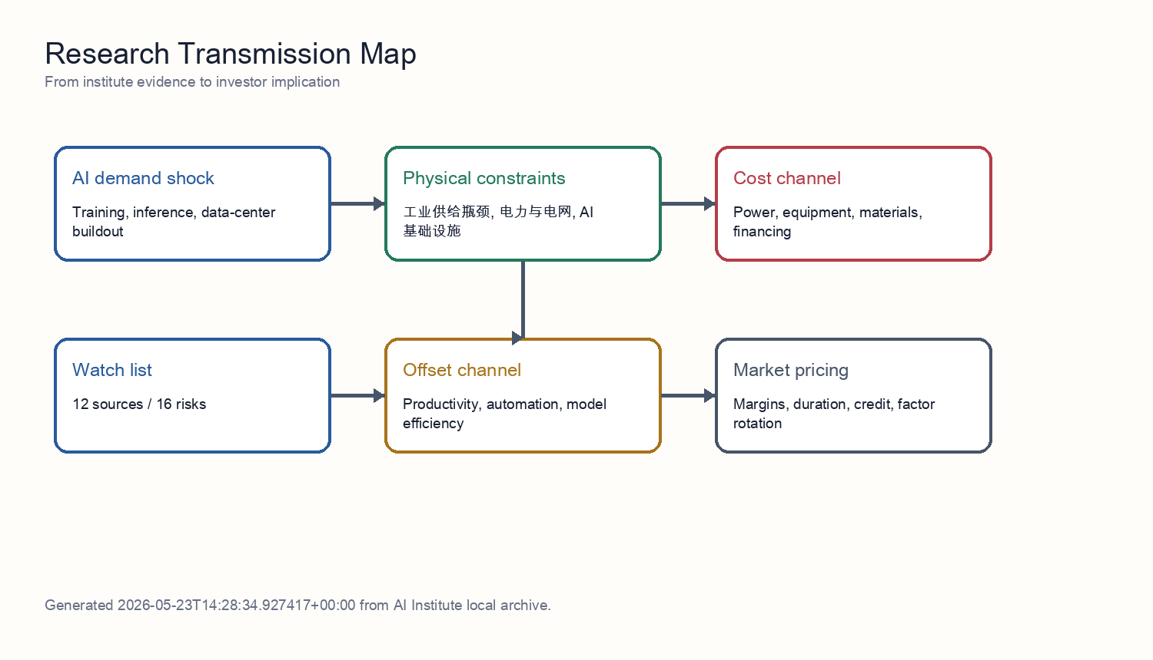
传导机制图
传导链条可以分为需求侧、约束侧和价格侧。需求侧来自训练、推理和数据中心建设；约束侧来自电网接入、变压器、材料、半导体和交付周期；价格侧则表现为电价、设备价格、资本成本和利润率分配。生产率改善是反向力量，但通常需要采用率、流程改造和企业组织调整，兑现速度慢于资本开支。
对中国电力设备出口而言，这条链条还要增加一个政策过滤层。美国和欧盟政策不会取消全球电网升级需求，但会改变利润归属：订单可能转向本地制造、第三国产能、非敏感部件或价格更低的供应商。政策层越严格，海外订单越需要用可交付性和合规成本折算。
因此，AI 与通胀的关系不是单一方向，而是时间序列问题。早期是电力、电网、金属和设备价格先反应；中期是数据中心利用率和企业自动化效率决定成本能否摊薄；后期才是生产率提高是否足以抵消早期资本开支通胀。

8. 来源逐条解释
下面把每一条材料解释为可执行的投资输入。这样处理的目的，是让没有内部研究访问权限的读者也能理解每条证据如何进入最终判断。

来源 1：关键电力设备供应链瓶颈：变压器与开关设备交付周期调研
这条证据归入“工业执行与供应链现实”。它的直接贡献是：结论：大型电力变压器（LPT，≥100 MVA）与中压开关设备的交付周期在 2027 年前结构性拉长，2028 年底前难以正常化， 验证了瓶颈框架但收紧了其内涵 ——2026–2027 年 AI 集群通电的真正硬约束并非变压器本体产能，而是 (i) 取向硅钢（GOES）的供应、(ii) 熟练绕线/调试工程师的劳动力缺口。 多头逻辑的尾部风险 ——2027 年 GOES 价格冲击或美国输配电劳工罢工事件会进一步右移交付期；反向地，Sec… 这使主题研究从宏观叙事落到可验证的经营变量上，例如支付能力、终端动销、政策兑现、成本曲线、合规交付和现金回款。
投资含义是：说明 AI 基础设施的约束首先体现在电力、电网和设备交付，而不是只体现在芯片供给。 在组合层面，它不应被单独解释为买入信号，而应与同一集群内的其他证据共同使用。若多个来源同时指向同一约束，才说明该约束足以影响估值和利润率。
需要跟踪的反证是：若产能、质量、合规或交付无法兑现订单，主题需求不能直接进入盈利预测。

来源 2：产业链调研：电力设备产业链：变压器及配电网核心组件的产能与交期评估
这条证据归入“工业执行与供应链现实”。它的直接贡献是：产业链调研：电力设备产业链：变压器及配电网核心组件的产能与交期评估。 接续能源行业分析师对“配电网执行节奏是公用事业系统瓶颈”的判断，截至2026-05-17，我们深入电力设备产业链调研发现： 变压器产能瓶颈与高磁感取向硅钢（HiB）供应紧缺是2026-2027年1.2万亿元配网投资兑现的核心制约。 当前，110kV及以上高压变压器产能已出现结构性透支，交期大幅拉长，具备产能扩张和供应链管理能力的电力设备龙头（如 600550.SH、… 这使主题研究从宏观叙事落到可验证的经营变量上，例如支付能力、终端动销、政策兑现、成本曲线、合规交付和现金回款。
投资含义是：说明 AI 基础设施的约束首先体现在电力、电网和设备交付，而不是只体现在芯片供给。 在组合层面，它不应被单独解释为买入信号，而应与同一集群内的其他证据共同使用。若多个来源同时指向同一约束，才说明该约束足以影响估值和利润率。
需要跟踪的反证是：若产能、质量、合规或交付无法兑现订单，主题需求不能直接进入盈利预测。

来源 3：研究记录 07 研究报告：铜、铝、GOES及变压器油等关键原材料的供应缺口与价格传导风险，2026-05-20
这条证据归入“变压器、特高压与配电设备产能”。它的直接贡献是：研究记录 07 研究报告：铜、铝、GOES及变压器油等关键原材料的供应缺口与价格传导风险，2026-05-20。 “原材料指数联动”条款： 一线电力设备巨头在积压的多年期在手订单中，普遍写入了铜、钢、铝价格指数联动协议（Price Escalation Clauses）。 价格替代平衡点： 2026 年初以来，铜铝价格比（Copper-to-Aluminum Price Ratio）已冲破 4.2，远超传统工业大规模铜铝替代的 3.5… 这使主题研究从宏观叙事落到可验证的经营变量上，例如订单质量、交付周期、原材料成本、并网状态和政策可达性。
投资含义是：说明 AI 基础设施的约束首先体现在电力、电网和设备交付，而不是只体现在芯片供给。 在组合层面，它不应被单独解释为买入信号，而应与同一集群内的其他证据共同使用。若多个来源同时指向同一约束，才说明该约束足以影响估值和利润率。
需要跟踪的反证是：若变压器、开关设备和配电组件交期快速缩短，稀缺定价逻辑会从供给短缺转向竞争加剧。

来源 4：研究报告：2026-05-17 - 变压器供应瓶颈与GOES利润捕获
这条证据归入“工业执行与供应链现实”。它的直接贡献是：因此更优交易表达应是有选择地超配高压变压器、变电站、开关设备、Grid Integration产能以及合格GOES/铁芯钢供应商；不应把受监管公用事业简单当作最纯AI电力beta，因为其准许收益率、融资久期和资产负债表约束仍会稀释主题收益。 变压器OEM在近端足以用定价权抵消GOES、铜、物流和关税等成本上行。 pv magazine，美国变压器市场约束，2026年5月12日：https://www.pv-magazine.com/2… 这使主题研究从宏观叙事落到可验证的经营变量上，例如支付能力、终端动销、政策兑现、成本曲线、合规交付和现金回款。
投资含义是：说明 AI 基础设施的约束首先体现在电力、电网和设备交付，而不是只体现在芯片供给。 在组合层面，它不应被单独解释为买入信号，而应与同一集群内的其他证据共同使用。若多个来源同时指向同一约束，才说明该约束足以影响估值和利润率。
需要跟踪的反证是：若产能、质量、合规或交付无法兑现订单，主题需求不能直接进入盈利预测。

来源 5：变压器及电力设备产业链：全球产能弹性、毛利率水平与出海竞争格局
这条证据归入“工业执行与供应链现实”。它的直接贡献是：[S1] Silicon Analysts, US Power Transformer Supply Chain: Lead Times, GOES Scarcity, and Domestic Capex Ramps in 2025-2026 — https://siliconanalysts.com/tsmc-cowos-capacity-lead-time。 虽然中国变压器和电力设备企业在全球“缺电”周期中具备极强的盈利弹性和交… 这使主题研究从宏观叙事落到可验证的经营变量上，例如支付能力、终端动销、政策兑现、成本曲线、合规交付和现金回款。
投资含义是：说明 AI 基础设施的约束首先体现在电力、电网和设备交付，而不是只体现在芯片供给。 在组合层面，它不应被单独解释为买入信号，而应与同一集群内的其他证据共同使用。若多个来源同时指向同一约束，才说明该约束足以影响估值和利润率。
需要跟踪的反证是：若产能、质量、合规或交付无法兑现订单，主题需求不能直接进入盈利预测。

来源 6：研究记录 07 · 硅钢（GOES）产能缺口对变压器毛利的压力测试
这条证据归入“信用压力与居民支付能力”。它的直接贡献是：变压器订单延期：如果上游电力信用紧缩（研究记录）导致 IPP / 数据中心订单延期 6 个月以上，GOES 缺口会自然消化 1/3–1/2，但这也意味着研究记录 的 spread 行情节奏延后。 核心判断：普通 GOES 几乎平衡，但 高磁感 / 超薄规格存在 280–560 kt 的硬缺口 ——这与研究记录 提出的"变压器交付周期 130–160 周"在时间维度上完全吻合，因为变压器 OEM 拿不到 0.18–0.20 mm 卷板… 这使主题研究从宏观叙事落到可验证的经营变量上，例如支付能力、终端动销、政策兑现、成本曲线、合规交付和现金回款。
投资含义是：说明 AI 基础设施的约束首先体现在电力、电网和设备交付，而不是只体现在芯片供给。 在组合层面，它不应被单独解释为买入信号，而应与同一集群内的其他证据共同使用。若多个来源同时指向同一约束，才说明该约束足以影响估值和利润率。
需要跟踪的反证是：若消费信贷恶化继续扩大，所有依赖自费和高端体验的需求都需要下修。

来源 7：AI电力硬件瓶颈：变压器与GOES交付风险
这条证据归入“工业执行与供应链现实”。它的直接贡献是：配电变压器交期已从2019年的3-6个月拉长到2023年的12-30个月，DOE把GOES、铝、铜等材料短缺列为原因之一。 工业证据很强：变压器交期仍远高于正常采购周期，核心OEM的在手订单增长快于收入兑现，高等级取向硅钢（GOES）的认证与保供比表观钢材吨数更紧。 认证风险： 电网公司和电力设备OEM对变压器、铁芯、有载分接开关、套管、绝缘系统的认证周期很长。 这使主题研究从宏观叙事落到可验证的经营变量上，例如支付能力、终端动销、政策兑现、成本曲线、合规交付和现金回款。
投资含义是：说明 AI 基础设施的约束首先体现在电力、电网和设备交付，而不是只体现在芯片供给。 在组合层面，它不应被单独解释为买入信号，而应与同一集群内的其他证据共同使用。若多个来源同时指向同一约束，才说明该约束足以影响估值和利润率。
需要跟踪的反证是：若产能、质量、合规或交付无法兑现订单，主题需求不能直接进入盈利预测。

来源 8：研究报告：变压器瓶颈的压力测试 —— 上游取向硅钢（GOES）与铜的物理约束
这条证据归入“工业执行与供应链现实”。它的直接贡献是：研究报告：变压器瓶颈的压力测试 —— 上游取向硅钢（GOES）与铜的物理约束。 尽管扩大变压器组装产能是 AI 基础设施竞赛的关键环节，但在 2026-2028 年窗口期内，部署的终极物理咽喉在于高等级取向硅钢（GOES）的极度缺乏弹性，以及全球铜供应链的结构性短缺。 向上游轮动： 投资者应将其 AI 基础设施组合的一部分从“组装导向型”工业股轮动至“提取与加工导向型”材料股（即 HGO 生产商和具备 2026-2027 年交付能力的… 这使主题研究从宏观叙事落到可验证的经营变量上，例如支付能力、终端动销、政策兑现、成本曲线、合规交付和现金回款。
投资含义是：说明 AI 基础设施的约束首先体现在电力、电网和设备交付，而不是只体现在芯片供给。 在组合层面，它不应被单独解释为买入信号，而应与同一集群内的其他证据共同使用。若多个来源同时指向同一约束，才说明该约束足以影响估值和利润率。
需要跟踪的反证是：若产能、质量、合规或交付无法兑现订单，主题需求不能直接进入盈利预测。

来源 9：电力设备价格联动机制与监管政策：铜铝冲击究竟有多少传导到利润？
这条证据归入“工业执行与供应链现实”。它的直接贡献是：研究记录 05（materials-analyst）的结论是：铜同比 +42.1%、铝 +46.5% 是真实的成本冲击，但 不足以 击穿 2026 Q3 之前电力设备的业绩可见度，因为 (i) 国家电网订单与特高压在手 + 12–24 个月交付时滞已锁定收入；(ii) 部分细分有价格调整传导；(iii) 主设备厂（东方/上海/哈电 + 特高压主力）通过产品结构升级稳定毛利率。 电力设备价格联动机制与监管政策：铜铝冲击究竟有多少传导到利… 这使主题研究从宏观叙事落到可验证的经营变量上，例如支付能力、终端动销、政策兑现、成本曲线、合规交付和现金回款。
投资含义是：说明 AI 基础设施的约束首先体现在电力、电网和设备交付，而不是只体现在芯片供给。 在组合层面，它不应被单独解释为买入信号，而应与同一集群内的其他证据共同使用。若多个来源同时指向同一约束，才说明该约束足以影响估值和利润率。
需要跟踪的反证是：若产能、质量、合规或交付无法兑现订单，主题需求不能直接进入盈利预测。

来源 10：prior research notes— Section 232 与 CRMA 下的 GOES 与精炼铜贸易政策路径如何重塑电力设备 OE...
这条证据归入“变压器、特高压与配电设备产能”。它的直接贡献是：政策风险关注：中国 GOES/铜出口商面临 OECD 电网采购的缓慢行政性挤出——非价格崩塌而是出口流向重排。 prior research notes— Section 232 与 CRMA 下的 GOES 与精炼铜贸易政策路径如何重塑电力设备 OEM 的 2027–2029 护城河。 prior research notes— Section 232 与 CRMA 下的 GOES 与精炼铜贸易政策路径如何重塑电力设备 OE...。 这使主题研究从宏观叙事落到可验证的经营变量上，例如订单质量、交付周期、原材料成本、并网状态和政策可达性。
投资含义是：说明 AI 基础设施的约束首先体现在电力、电网和设备交付，而不是只体现在芯片供给。 在组合层面，它不应被单独解释为买入信号，而应与同一集群内的其他证据共同使用。若多个来源同时指向同一约束，才说明该约束足以影响估值和利润率。
需要跟踪的反证是：若变压器、开关设备和配电组件交期快速缩短，稀缺定价逻辑会从供给短缺转向竞争加剧。

来源 11：前序研究 — 电力设备扩产的材料瓶颈：GOES、铜与大型铸锻件
这条证据归入“工业执行与供应链现实”。它的直接贡献是：即便 GE Vernova、Siemens Energy、Mitsubishi Power、Hitachi Energy、Hyundai Electric、HD Hyundai、Prolec-GE 以及国内变压器三强（TBEA、CHINT、山东电工）在 2026-2028 年兑现 30-50% 的扩产承诺， 材料底座 ——取向硅钢（GOES）、高导铜、大型铸锻件（转子、GSU 油箱、汽轮发电机轴）以及关税/进口管制——会在 2027-… 这使主题研究从宏观叙事落到可验证的经营变量上，例如支付能力、终端动销、政策兑现、成本曲线、合规交付和现金回款。
投资含义是：说明 AI 基础设施的约束首先体现在电力、电网和设备交付，而不是只体现在芯片供给。 在组合层面，它不应被单独解释为买入信号，而应与同一集群内的其他证据共同使用。若多个来源同时指向同一约束，才说明该约束足以影响估值和利润率。
需要跟踪的反证是：若产能、质量、合规或交付无法兑现订单，主题需求不能直接进入盈利预测。

来源 12：电工钢 (GOES) 与铜：电力设备瓶颈的上游压力测试
这条证据归入“工业执行与供应链现实”。它的直接贡献是：电工钢 (GOES) 与铜：电力设备瓶颈的上游压力测试。 本报告从材料侧做压力测试，结论是： GOES 与精炼铜的供需缺口在 2026–2028 年仍足以为 OEM 提供定价支撑，但 2028–2030 年的「定价权可持续性」并非一边倒 ——GOES 端的真实瓶颈是高磁感薄规格 (HiB / domain-refined) 与硅钢片冲剪产能，而不是粗钢；铜端的真实瓶颈在精炼与电网级线材，而非矿端。 需求侧：变压器用 GOES 在 AI… 这使主题研究从宏观叙事落到可验证的经营变量上，例如支付能力、终端动销、政策兑现、成本曲线、合规交付和现金回款。
投资含义是：说明 AI 基础设施的约束首先体现在电力、电网和设备交付，而不是只体现在芯片供给。 在组合层面，它不应被单独解释为买入信号，而应与同一集群内的其他证据共同使用。若多个来源同时指向同一约束，才说明该约束足以影响估值和利润率。
需要跟踪的反证是：若产能、质量、合规或交付无法兑现订单，主题需求不能直接进入盈利预测。

9. 压力测试

压力测试一：贸易政策继续收紧
若美国和欧盟在关税、采购、补贴资格或安全审查上继续收紧，最先受影响的不是全球需求，而是高毛利市场的可达性。订单可能仍然存在，但会从直接出口转向本地化制造、第三国产能、非敏感部件或更低价格的方案。投资上，应提高海外订单折损率，优先配置已经完成本地化产能和客户认证的企业。

压力测试二：设备交期缩短但价格不跌
这是对设备龙头最有利的组合。交期缩短说明产能扩张开始兑现，价格不跌说明需求仍足以吸收新增供给。此时市场应从单纯的瓶颈定价转向盈利兑现，重点看收入确认、分部毛利率和经营现金流是否同步改善。

压力测试三：铜铝和 GOES 上涨快于订单重定价
这是利润率最危险的组合。收入端可能因订单饱满而保持高增长，但成本端会压缩毛利率。企业差异来自合同条款、采购锁定和库存管理；缺少价格联动条款的公司应下调利润率假设，具备材料锁定和高端核心件自供能力的公司应享受相对溢价。

压力测试四：AI 效率快速提升并削弱新增电力设备订单
如果模型效率、ASIC、边缘 AI 和工作流自动化快速降低单位算力需求，设备链将从需求扩张交易切换到订单质量审查。这个情景不一定破坏存量电网投资，但会压缩市场对 2027 年以后订单持续性的外推。组合上应降低纯主题暴露，提高对真实现金流和已确认订单的要求。

10. 风险矩阵
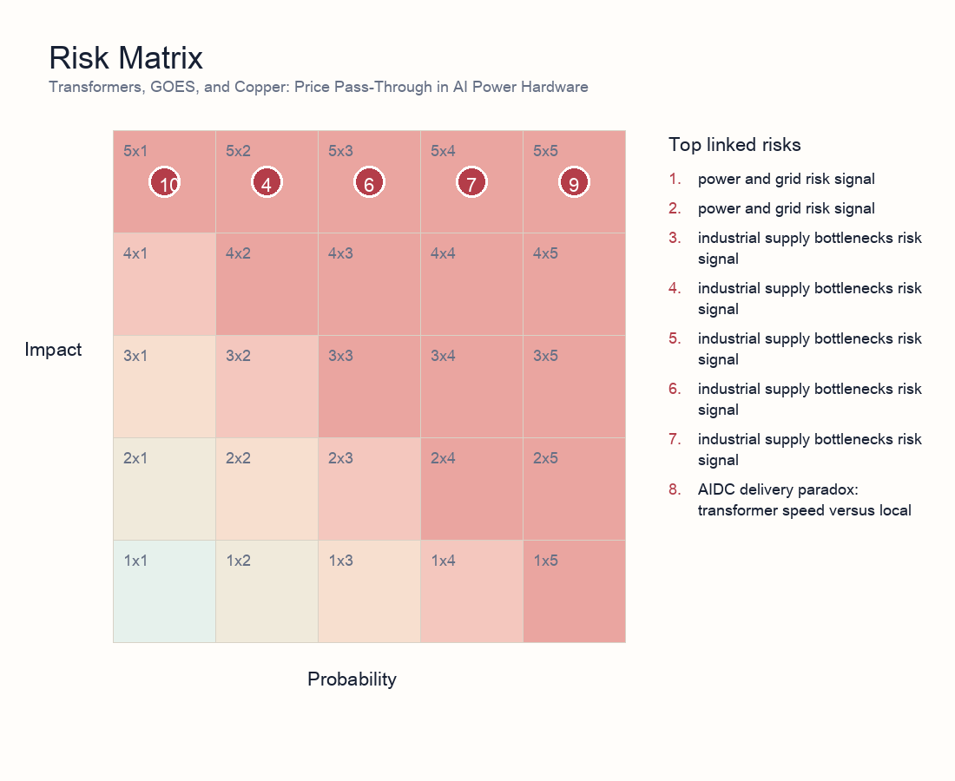
风险矩阵
- 风险 1 | 电力与电网 | 5/5：变压器与液冷供应链对 AI 基础设施的约束。说明：工作日期：2026-05-23。本报告对前序“AI capex 正在遭遇物理部署约束”的判断作压力测试，并给出更窄的结论：变压器、变电站设备及相关电网硬件，很可能是继电力可得性之后的第二个硬物理约束...
- 风险 2 | 电力与电网 | 5/4：前序研究 · 房地产视角反驳：真正的瓶颈是土地，不是变压器。说明：根主题：AI算力物理瓶颈——从GPU算力到电力变压器与电网并网瓶颈的转移 - 分析师：房地产分析师（一二级土地市场、土地拍卖、政策、REITs） - 立场： deny（反驳） ——挑战"变压器/电网并网才...
- 风险 3 | 工业供给瓶颈 | 5/4：工业制造分析师报告 - 2026-05-19。说明：日期（Asia/Singapore）： 2026-05-19 - 分析师： 工业制造分析师 - 立场： stress-test - 主题： 电网设备、大型变压器、开关设备与液冷系统的工业产能瓶颈 - 问题： 2026-2028 年窗口期内，变...
- 风险 4 | 工业供给瓶颈 | 5/2：研究报告：2026-05-17 - 变压器供应瓶颈与GOES利润捕获。说明：截至研究所工作日2026-05-17（Asia/Singapore），我支持研究记录1的主线：AI电力交易应从泛买公用事业久期资产，转向电力设备瓶颈和上游关键材料。最新证据更强：变压器交付仍受限于稀缺产能窗...
- 风险 5 | 工业供给瓶颈 | 5/3：研究记录 07 · 硅钢（GOES）产能缺口对变压器毛利的压力测试。说明：板块研究会话：AI算力多头 — 需求短缺还是融资/电力信用拐点？ - 研究记录 · 立场：stress-test - 分析师：材料行业分析师（materials-analyst） - 工作日：2026-05-21（亚洲/新加坡）
- 风险 6 | 工业供给瓶颈 | 5/3：关键电力设备供应链瓶颈：变压器与开关设备交付周期调研。说明：研究记录 ｜ 立场：stress-test（压力测试） - 分析师：工业制造分析师 - 工作日期：2026-05-18（亚洲/新加坡） - 议题：变压器与开关设备等核心电力基础设施的交付延迟，是否足以构成 2H26 之...
- 风险 7 | 工业供给瓶颈 | 5/4：电网基础设施扩容节奏 vs AI 算力资本开支切换。说明：研究记录 立场: 支持 (support) - 分析师:公用事业分析师 工作日期: 2026-05-19 (亚洲/新加坡) - 主题:AI 驱动的电网扩容——变压器、特高压、开关设备瓶颈评估 - 问题:配电侧设备(变压器、开关...
- 风险 8 | 电力与电网 | 5/5：AIDC 交付悖论：国产变压器速度 vs 局部电网消纳。说明：说明国产变压器交付速度不能自动转化为可用算力，关键仍是并网、电力质量、调度规则和本地电网消纳。
- 风险 9 | AI 基础设施 | 5/5：电力设备与电网侧容量缺口对算力扩建的物理约束研究。说明：工作日期：2026-05-23（Asia/Singapore） - 研究记录 - 分析师：能源行业分析师（energy-analyst） - 立场：stress-test（压力测试 prior research notes的"电力设备超配 30%"配置结论） - 上游...
- 风险 10 | 工业供给瓶颈 | 5/1：变压器及电力设备产业链：全球产能弹性、毛利率水平与出海竞争格局。说明：压力测试铜、铝等有色金属价格是否足以压缩电力设备毛利率和业绩确定性。
- 风险 11 | AI 基础设施 | 5/3：AI数据中心电力侧供应瓶颈与电网并网进度评估。说明：分析师： 公用事业分析师 - 立场： 支持（验证前序研究"time-to-power 而非 capex 美元是约束"的核心判断） - 工作日期（亚洲/新加坡）： 2026-05-18
- 风险 12 | 工业供给瓶颈 | 5/3：产业链调研：电力设备产业链：变压器及配电网核心组件的产能与交期评估。说明：核查变压器和配电网核心组件的产能、交期与订单兑现度。
- 风险 13 | 电力与电网 | 5/1：AI 算力扩张驱动下的电力基础设施（变压器与电网设备）需求确定性分析。说明：作者：能源行业分析师 (energy-analyst) - 日期：2026-05-22（Asia/Singapore） - 立场： 支持 （support）研究记录 01 的"AI 物理化"主线 - 前序研究：首席策略师 — 把 AI 物理化定义为电力、...
- 风险 14 | 工业供给瓶颈 | 5/1：研究记录 06 研究报告：电力设备供应链的产能与交付周期评估，2026-05-20。说明：研究记录 06 研究报告：电力设备供应链的产能与交付周期评估，2026-05-20 工作日期： 2026-05-20，Asia/Singapore 分析师： 工业制造分析师 (industrials-analyst) 研究记录 立场： 支持，但...
- 风险 15 | 工业供给瓶颈 | 5/4：AI电力硬件瓶颈：变压器与GOES交付风险。说明：跟踪变压器与 GOES 交付风险，作为 AI 电力硬件部署的关键约束。
- 风险 16 | AI 基础设施 | 5/3：智算中心扩张下的能源供给压力与新型电力系统建设。说明：作者：能源行业分析师 - 日期 (Asia/Singapore)：2026-05-22 - 研究记录 — 立场： support（支持） - 议题主线：量子纠错与 AI 算力范式转移 - 本报告问题：随着国产 GPU 在推理市场规模化，如...

11. 情景分析
情景 | 触发条件 | 宏观/资产含义 | 投资动作
供给缓解 | 设备交期缩短、电价稳定、模型效率提升 | AI 基础设施利润率扩张，通胀担忧回落 | 做多高质量设备与效率受益者，降低纯故事久期暴露
瓶颈延续 | 变压器/GOES/并网约束持续，PPA 与资本成本上行 | 资本开支兑现慢于估值，通胀黏性上升 | 偏向现金流确定的设备链，控制数据中心拥挤交易
需求外溢 | 云端受限推动边缘 AI、ASIC 和自动化替代 | 硬件需求迁移，软件效率成为通胀缓冲 | 配置架构替代和效率工具，谨慎追逐长久期主题

12. 投资组合与估值含义
估值上，本主题不能只用需求倍数解释。更合理的方法是把海外订单拆成“订单额、可交付比例、可保留毛利率、收入确认时间、现金回款时间”五个变量，然后再对 16 条风险信号做概率调整。这样做可以避免把所有海外订单都按同一利润率和同一时间折现。
第一类估值溢价应给到交付确定性：拥有本地化产能、核心部件控制力、认证资质和长期客户关系的企业，应该享受更低的订单折损率。第二类溢价应给到价格条款：在铜、铝、GOES 上涨时仍能保住毛利率的企业，说明其合同结构和议价能力优于同行。
折价因素同样清晰：若订单高度集中在政策风险高的地区，或收入依赖客户项目如期并网，折现率应上调；若库存、应收账款和预付款结构恶化，即使收入增长仍应降低盈利质量假设。
最重要的反证信号是交期缩短、材料价格回落、客户资本开支削减和 AI 效率提升同时出现。这个组合会使设备链从稀缺定价切换到盈利兑现审查，市场会从愿意为主题付费，转向要求每个季度证明毛利率和现金流。
组合 | 投资暴露 | 配置逻辑 | 关键检查项
优先配置 | 具备海外本地化交付、高端核心件、价格联动和认证能力的电力设备龙头 | 订单向收入转化概率更高，材料和政策冲击更容易转嫁 | 交期、海外收入占比、分部毛利率、核心部件自供率
选择性配置 | 特高压/超高压、配网自动化、开关设备、冷却和电力电子配套 | 受益于电网投资前置，但标的质量分化大 | 订单质量、客户结构、项目验收、库存周转
需要规避 | 仅有概念叙事、缺少认证或本地交付、原材料敞口高且缺少价格联动的公司 | 收入增长可能被关税、延期和毛利率压缩吞噬 | 毛利率下修、应收账款上升、延期交付公告
对冲表达 | 铜铝价格、汇率、海外政策风险、客户资本开支削减风险 | 可用作设备链利润率和估值波动的对冲变量 | 大宗商品价格、关税公告、客户 capex 指引

13. 投资者阅读框架
第一，先判断约束是否真实而非叙事：优先看交期、订单质量、利用率、并网状态和 PPA 条款。第二，把利润池拆开：资源和设备可能受益于瓶颈，数据中心和高久期主题可能承受资本成本和延期压力。第三，关注证据更新频率：如果同一风险由风控、工业、能源和宏观分析师重复验证，权重应高于单一主题观点。第四，保留反证路径：生产率和架构效率若快速兑现，将削弱再通胀叙事。

14. 日常跟踪仪表盘
维度 | 指标 | 如何解读 | 证据来源
交付 | 变压器、开关设备、GOES 的季度交期 | 交期继续延长支持瓶颈定价；交期缩短说明供给缓解 | 设备商公告、渠道调研、招标文件
政策 | 美国/EU 关税、补贴资格、采购限制、反规避调查 | 新增限制压缩高毛利市场通道；豁免或本地化认证扩大空间 | 官方公告、客户采购规则、企业产能布局
利润率 | 海外分部毛利率、价格联动条款、金属库存覆盖 | 收入增长若不伴随毛利率稳定，说明利润池被成本吸收 | 财报、订单合同、原材料价格
电网 | AIDC 并网队列、PPA 价格、局部消纳能力 | 并网瓶颈持续会延后算力上线但强化电网设备需求 | 公用事业数据、PPA 披露、项目开工信息
估值 | 主题拥挤度、资金流、久期资产利率敏感度 | 拥挤交易在延迟兑现时更容易被折现率冲击 | ETF/行业资金流、估值分位、信用利差

15. 后续需要补充的数据
- 主要 AIDC 项目的并网排队、PPA 价格和利用率。
- 变压器、GOES、铜铝、开关设备的季度交期与报价。
- AI 采用率、单位任务成本、员工产出和自动化替代的可计量数据。
- 主题拥挤度、资金流、估值分位和信用条件变化。

